ROBOCON 2027 视觉组招新考核
YOLO11 目标检测训练报告
任务：对场地中的 ball（球）与 basket（篮）进行目标检测

一、任务概述
本任务基于 Ultralytics YOLO11 目标检测模型，识别比赛场地中的两类目标：ball（球）与 basket（篮）。通过采集并标注场地图片，训练检测模型，最终输出带类别标签与置信度的检测框。

1.1 数据集
项目 | 数量
图片总数 | 135 张
训练集 / 验证集 | 89 张 / 46 张
ball 标注实例 | 274 个
basket 标注实例 | 91 个
类别比例 | 约 3 : 1

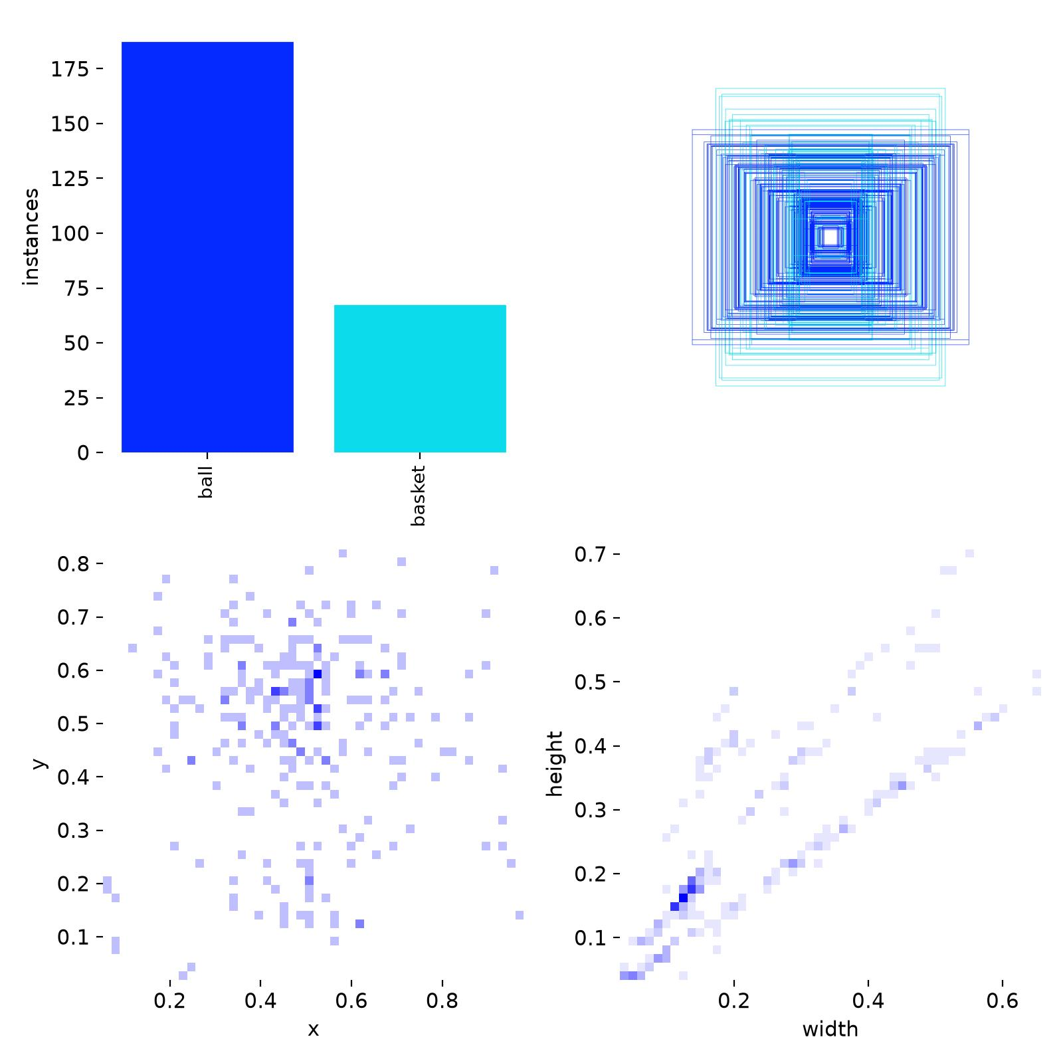
图 1 数据集标签分布与类别相关性分析（labels.jpg）

1.2 训练环境
项目 | 配置
操作系统 | Windows
环境 | Anaconda（yolo 环境）
深度学习框架 | PyTorch 2.14.1 + CUDA
检测框架 | Ultralytics 8.3.163
模型 | YOLO11n（预训练权重 yolo11n.pt）

二、训练过程

2.1 数据准备
使用 LabelImg 对采集到的场地图片进行标注，标签格式为 YOLO txt（每行：类别 x_center y_center width height，坐标均归一化到 0~1）。将数据集划分为训练集（train）与验证集（val），并编写 data.yaml 描述类别名称。

2.2 训练配置
参数 | 取值
模型 | yolo11n.pt（预训练）
epochs | 100
imgsz | 640
batch | 1
cache | ram
optimizer | auto
device | CUDA（GPU）

训练脚本 mytrain.py 核心代码：
model = YOLO("yolo11n.pt")
model.train(data="args.yaml", epochs=100, imgsz=640, batch=1, cache="ram", workers=1)

2.3 训练结果
训练共进行 100 轮，总耗时约 63 分钟。best.pt 在验证集上的最终指标如下：
指标 | 数值
Precision（精确率） | 93.5%
Recall（召回率） | 89.2%
mAP50 | 94.0%
mAP50-95 | 80.8%

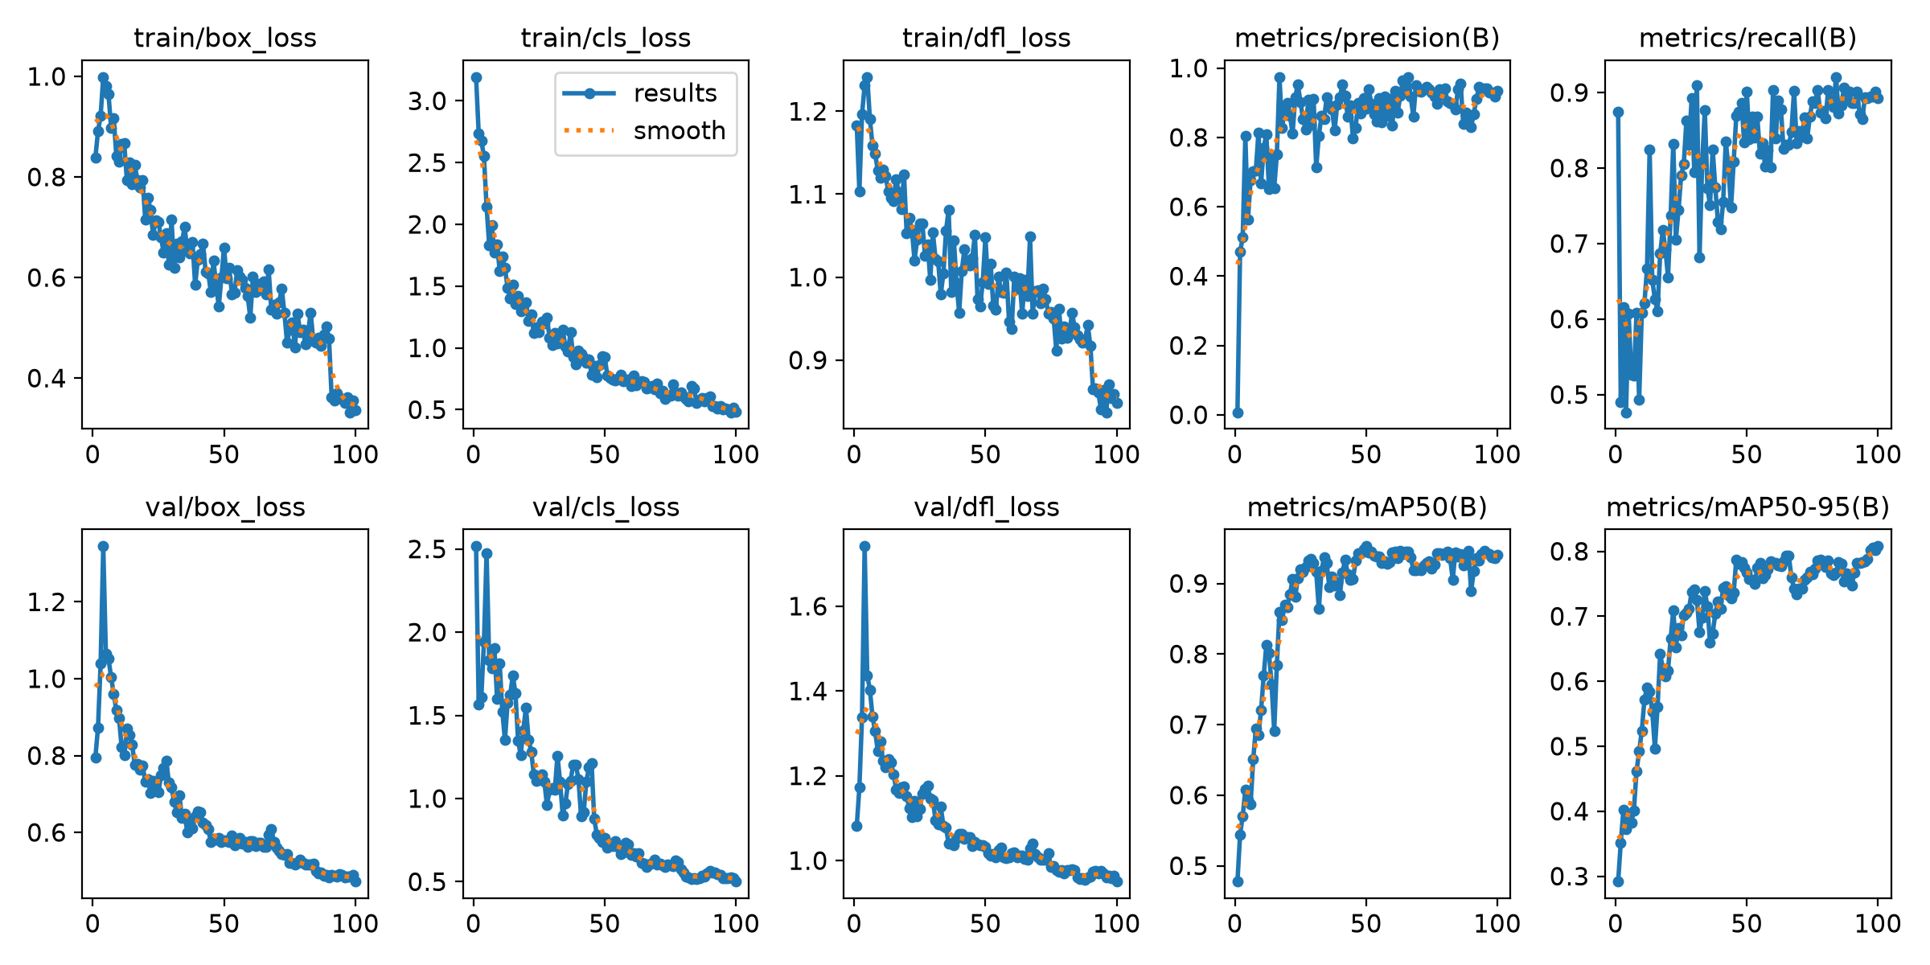
图 2 训练过程曲线：损失下降与指标变化（results.png）
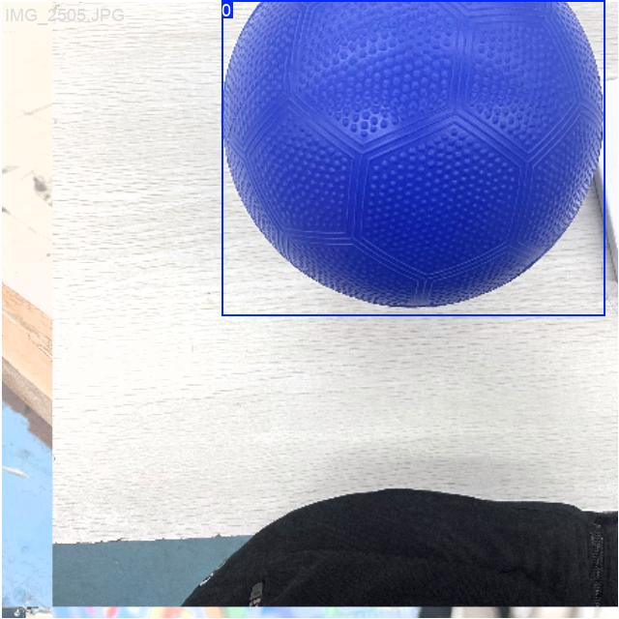
图 3 训练批次样本示例（train_batch0.jpg）
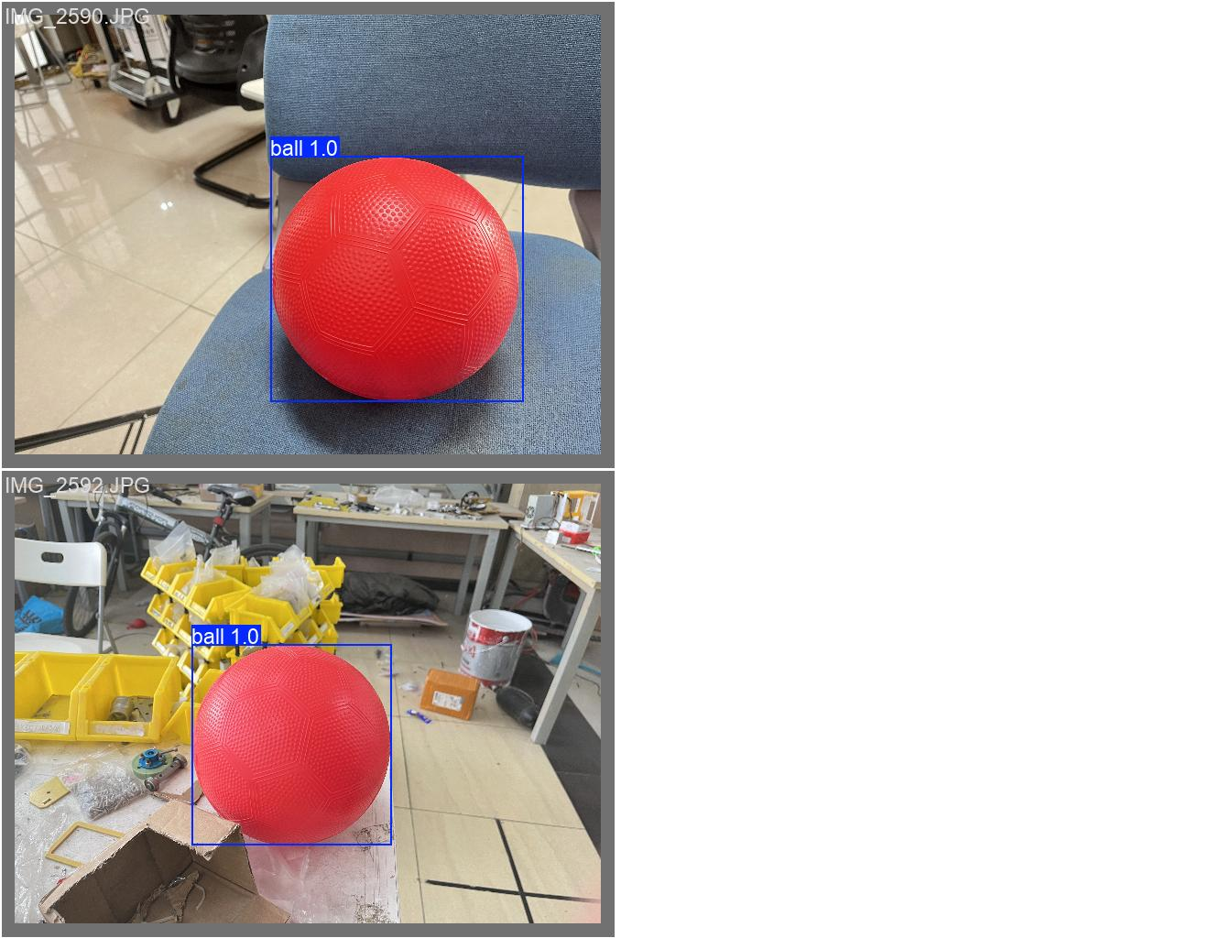
图 4 验证集预测结果示例（val_batch0_pred.jpg）

三、数据增强方法
YOLO11 训练时采用内置的在线数据增强，本次训练使用默认增强策略，无需额外生成图片，在每个训练批次实时对图像与标注框做同步变换：
增强类别 | 方法 | 本次参数
几何变换 | 随机平移 | translate=0.1
几何变换 | 随机缩放 | scale=0.5
几何变换 | 水平翻转 | fliplr=0.5
颜色变换 | HSV 抖动 | h=0.015, s=0.7, v=0.4
组合增强 | Mosaic 四图拼接 | mosaic=1.0
其他 | 随机擦除 Random Erasing | erasing=0.4
其他 | 自动增强 RandAugment | auto_augment=randaugment

图 5 Mosaic 增强效果（train_batch0.jpg）
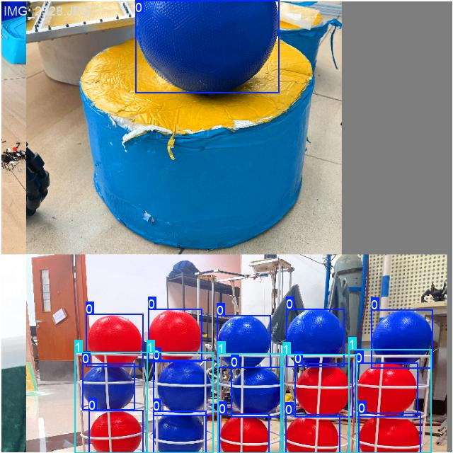
图 6 Mosaic 增强效果（train_batch2.jpg）
改进方向：可进一步加入随机旋转（degrees）、mixup、cutmix 等增强，并针对少数类 basket 做离线增强以缓解类别不平衡。

四、参数选择及原因
本次训练的关键参数选择及理由如下：
参数 | 取值 | 选择原因
model | yolo11n.pt | YOLO11 nano 版本，参数量小、速度快，适合算力有限与小数据集场景，并使用 COCO 预训练权重加速收敛
epochs | 100 | 数据集仅 135 张，训练轮数过多易过拟合，100 轮已充分收敛
imgsz | 640 | 检测精度与速度的常用平衡点
batch | 1 | 受显存限制采用逐张训练，保证训练稳定进行
cache | ram | 将全部图片缓存到内存，减少磁盘 IO，加快数据读取
mosaic | 1.0 | 四图拼接是小数据集最有效的增强手段，显著提升泛化能力
fliplr | 0.5 | 场地左右对称，水平翻转天然合理
close_mosaic | 10 | 最后 10 轮关闭 mosaic，用原图微调，避免拼接带来的分布偏差

针对后续优化，建议参数调整如下（原因：数据集小、类别不平衡）：
参数 | 建议值 | 原因
epochs | 150 | 配合更强增强，需更多轮收敛
batch | 8 | batch=1 噪声大、BatchNorm 统计不稳定，增大以提升训练质量
degrees | 10 | 增加旋转多样性，提升对目标朝向的鲁棒性
scale / translate | 0.6 / 0.2 | 增大尺度与位置变化范围
mixup / cutmix | 0.15 / 0.1 | 图像混合正则化，抑制小数据集过拟合

五、实验结果
训练完成后，对验证集进行评估，得到如下曲线与混淆矩阵：
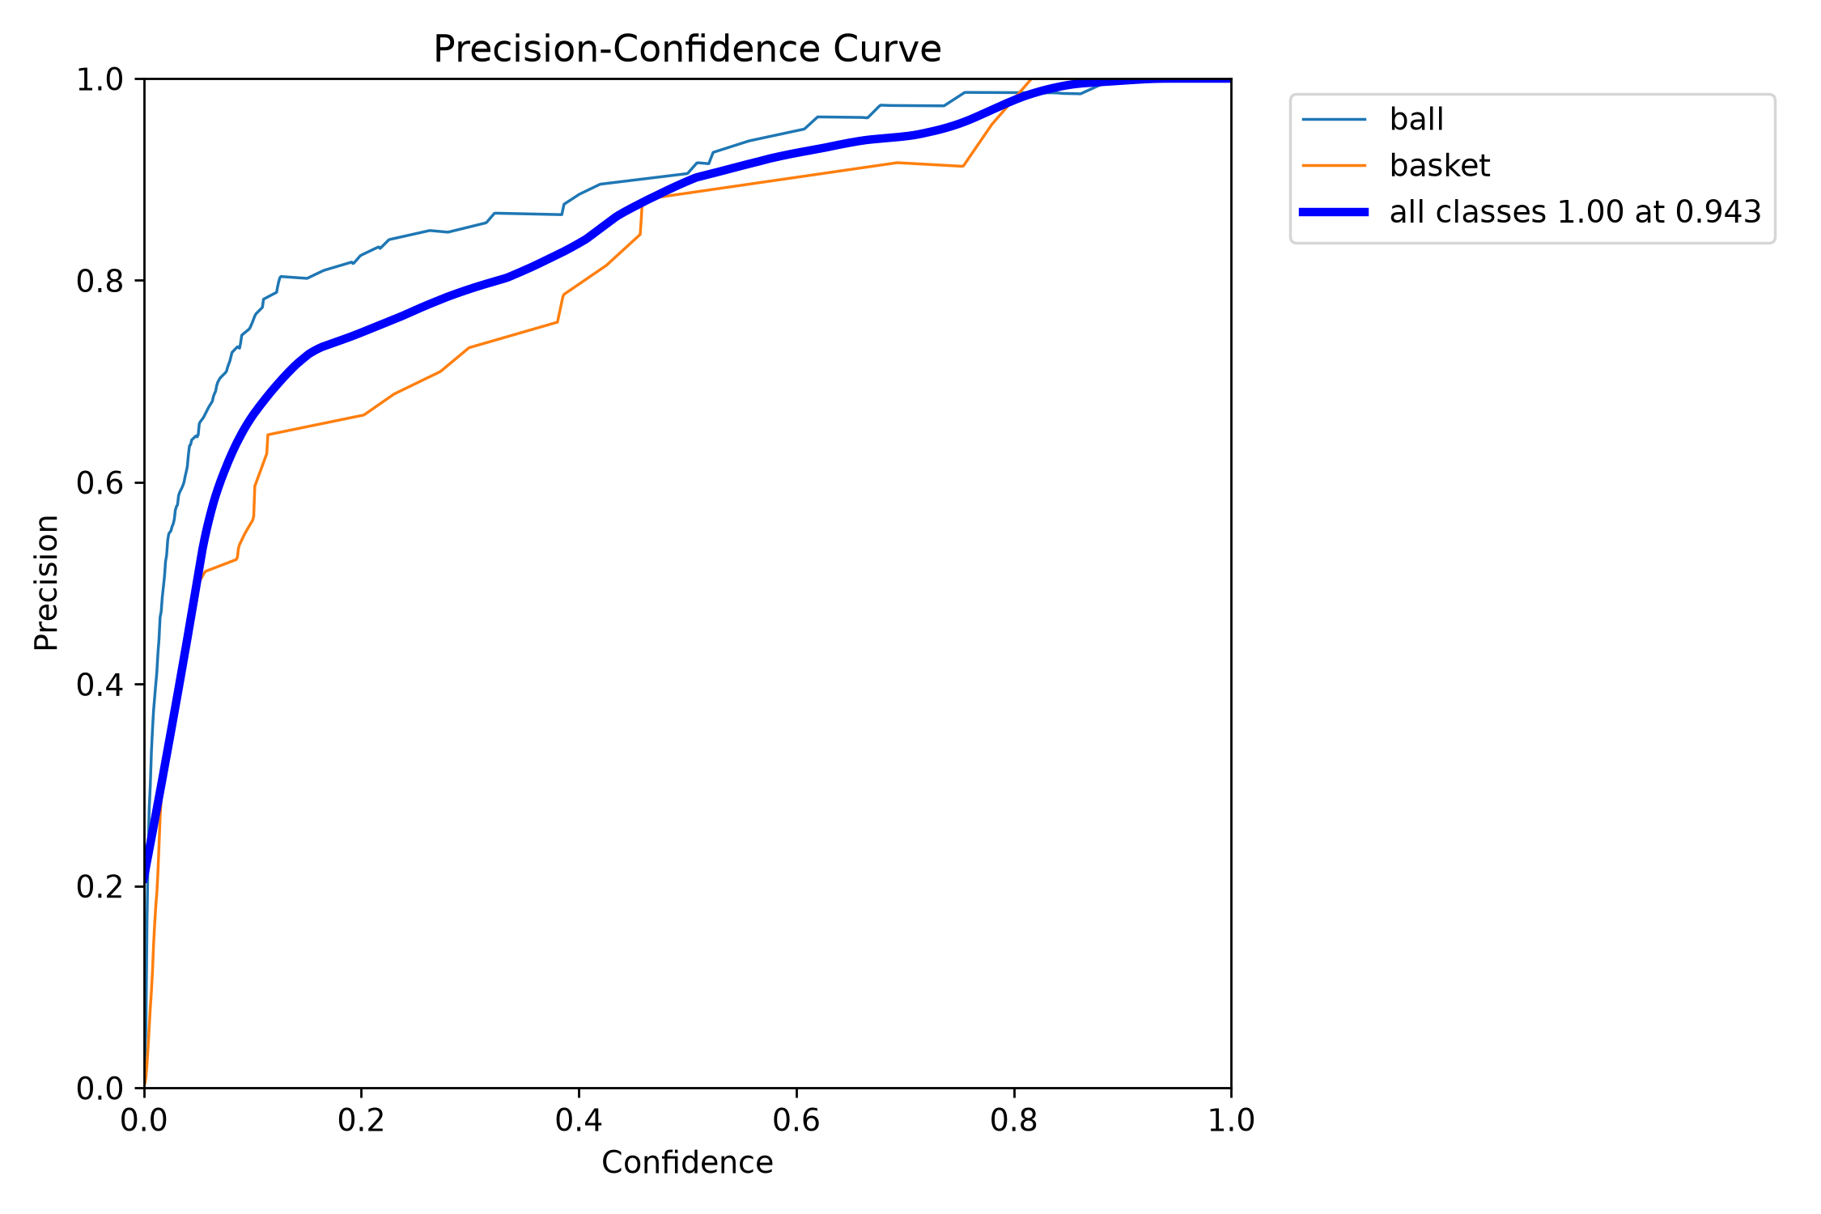
图 7 精确率-置信度曲线（BoxP_curve.png）
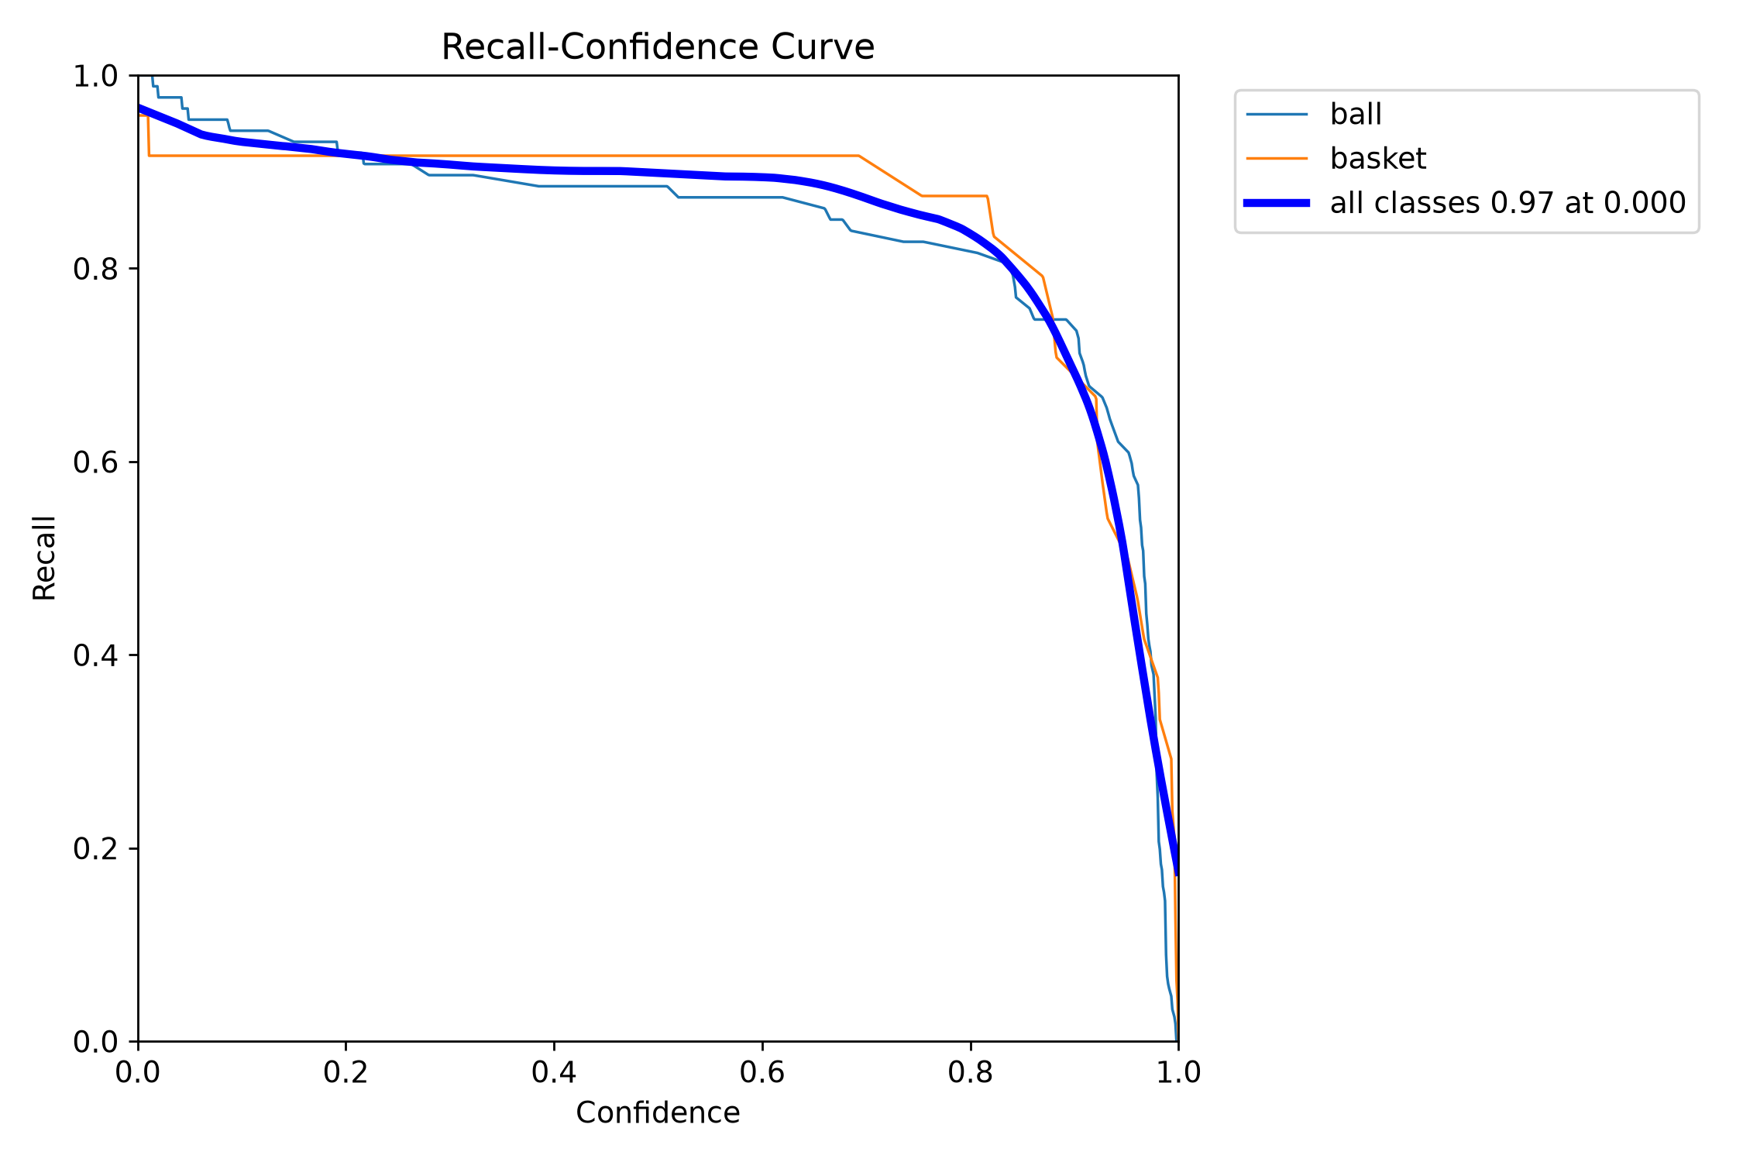
图 8 召回率-置信度曲线（BoxR_curve.png）
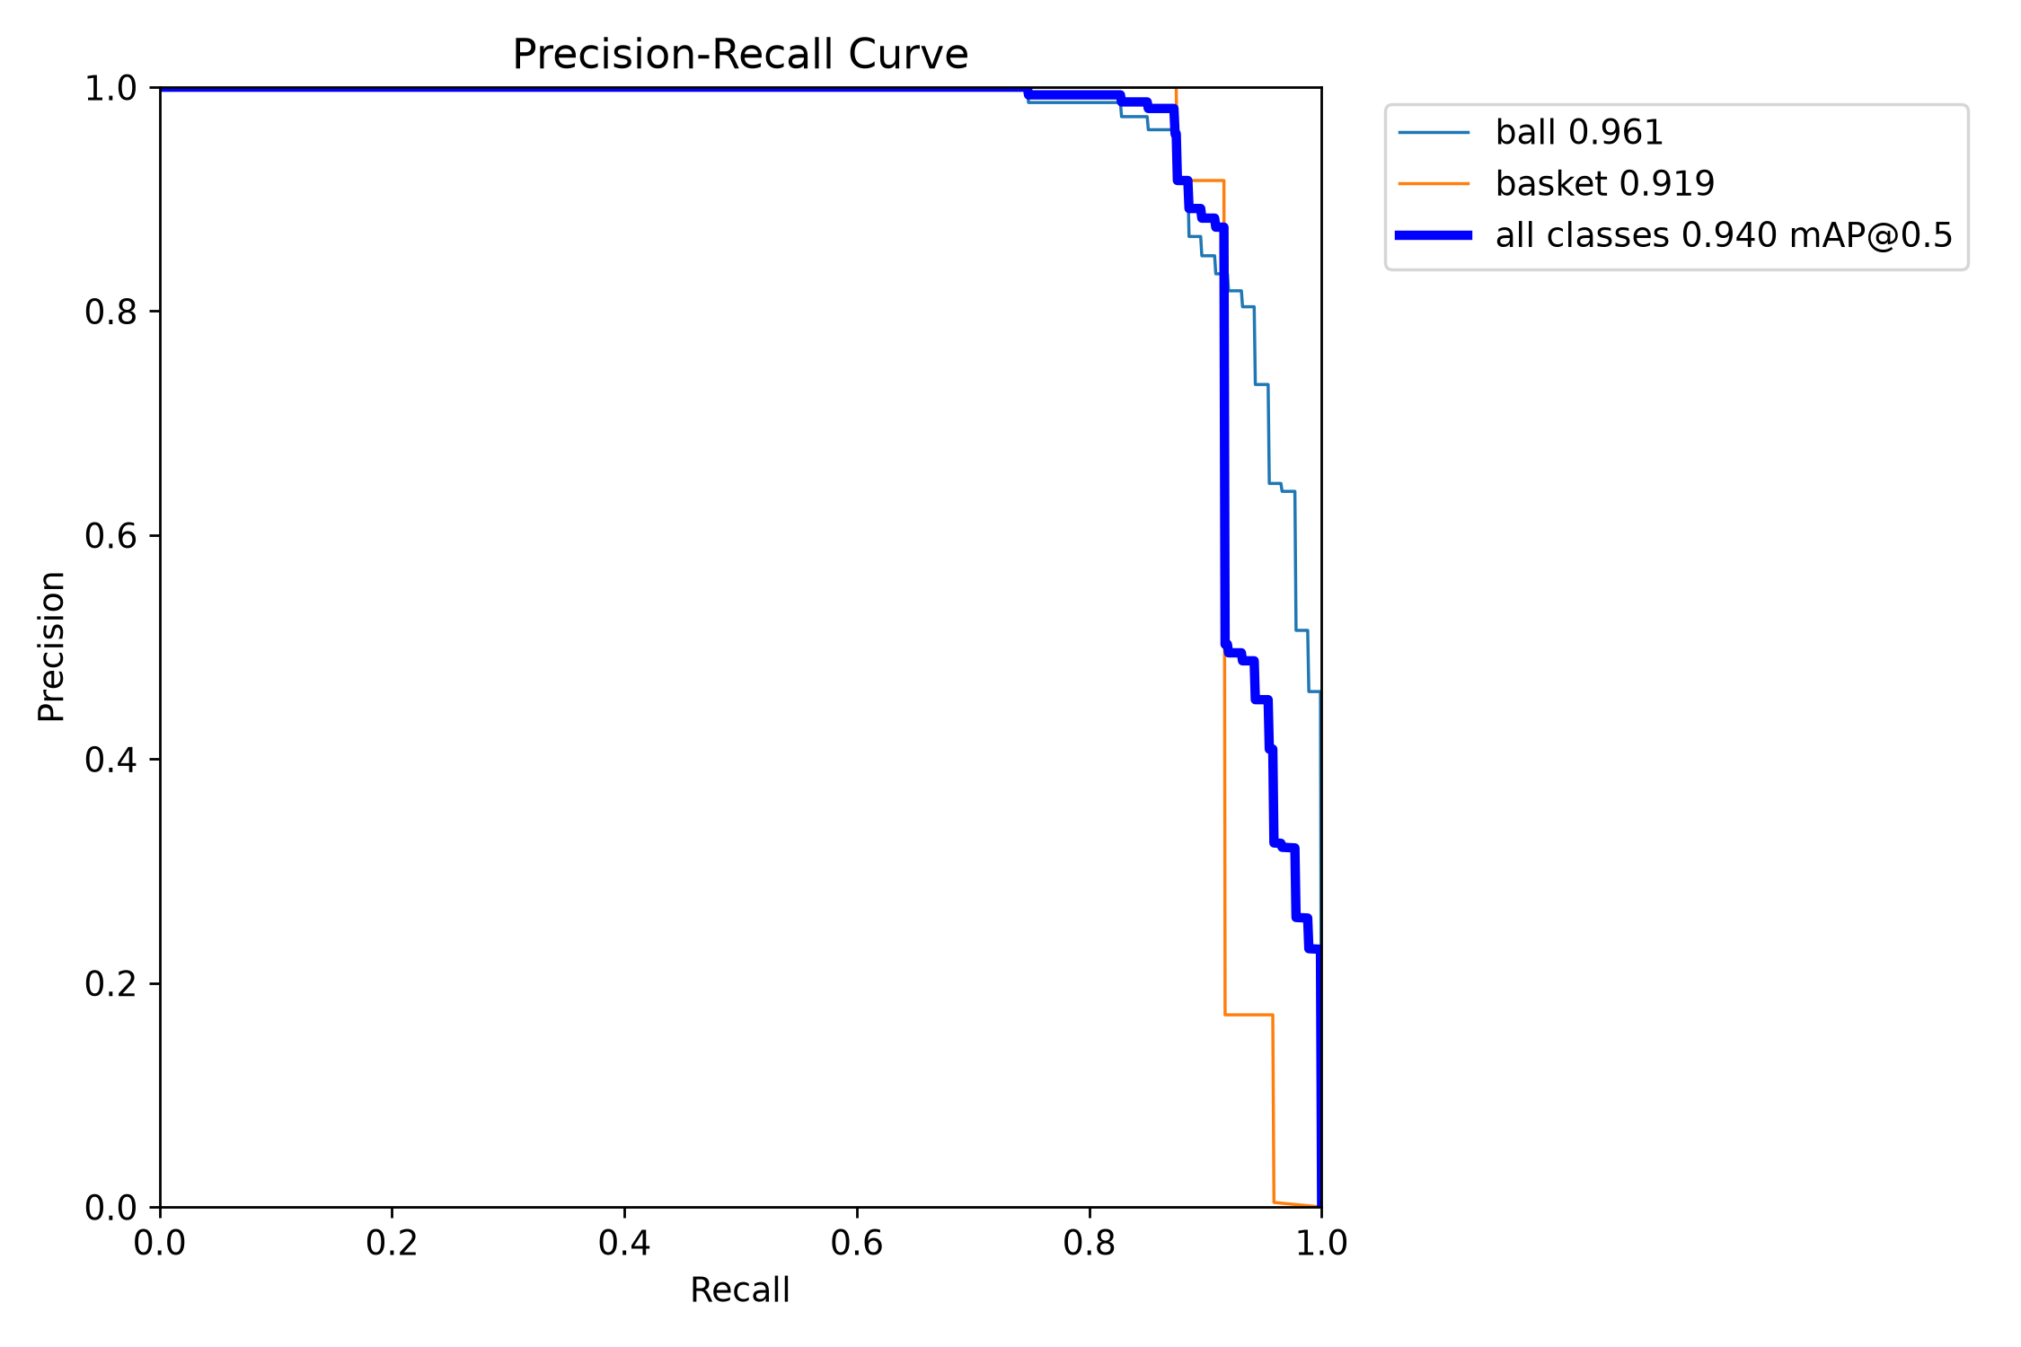
图 9 精确率-召回率曲线（BoxPR_curve.png）
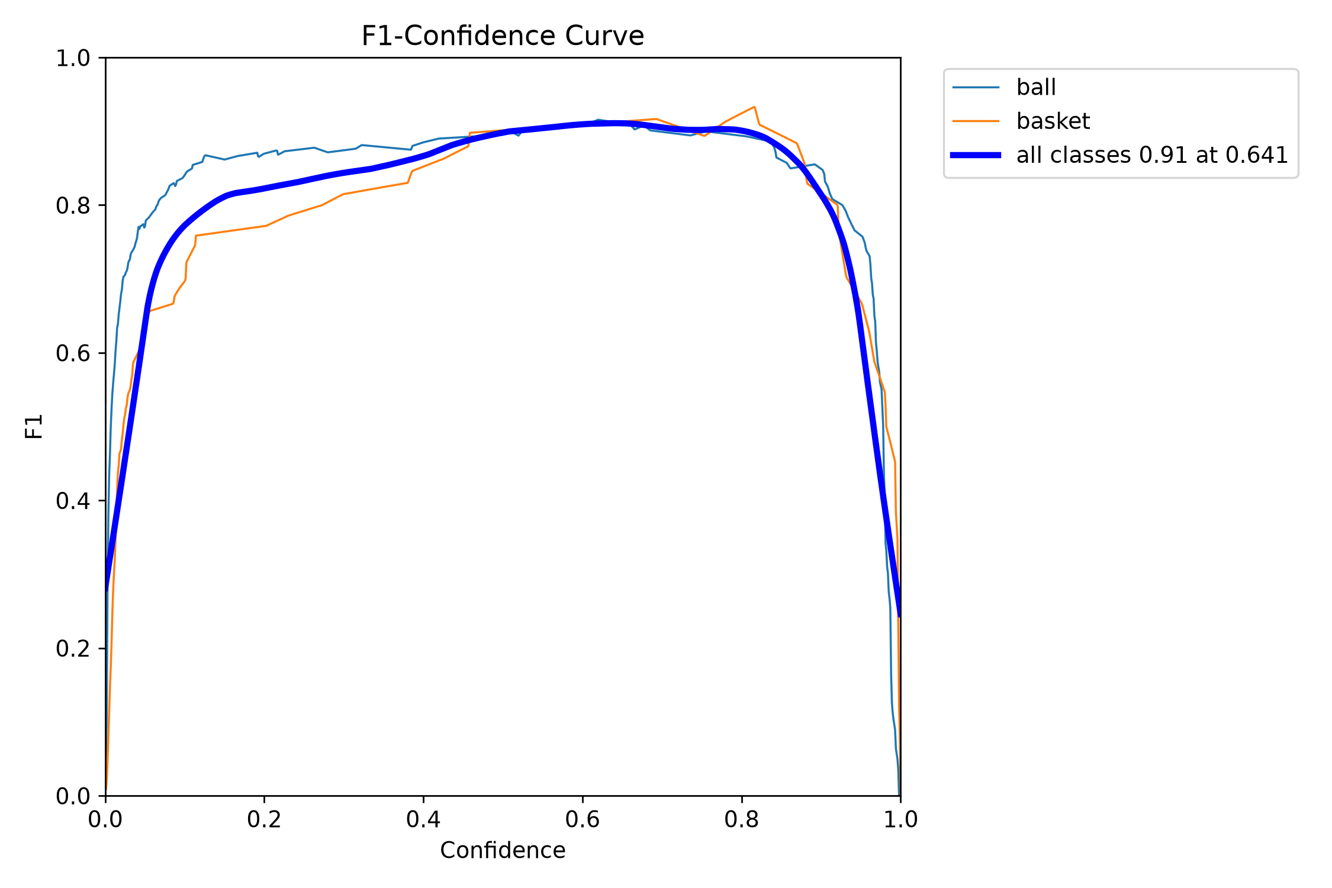
图 10 F1-置信度曲线（BoxF1_curve.png）
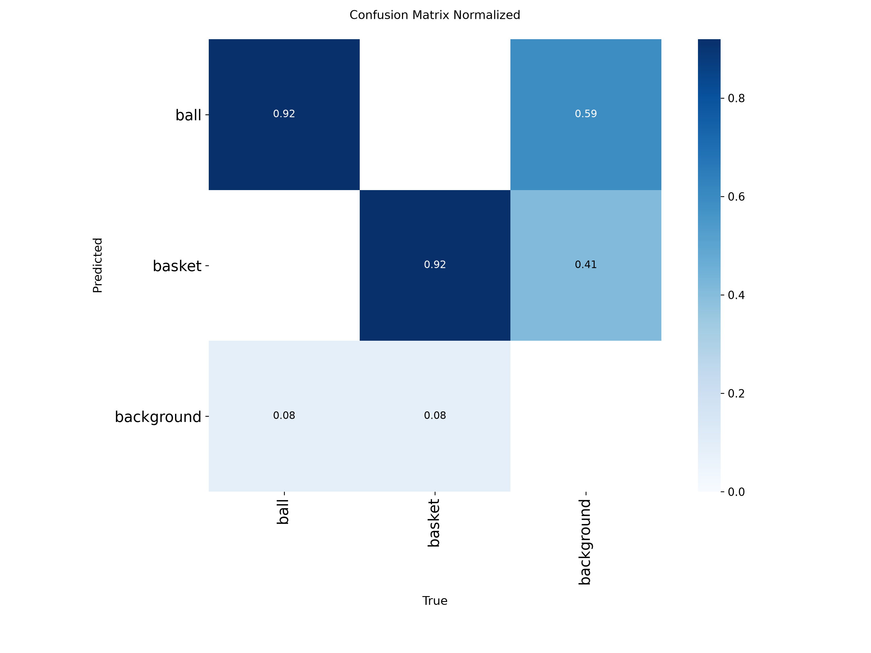
图 11 归一化混淆矩阵（confusion_matrix_normalized.png）
从曲线与混淆矩阵可见，ball 与 basket 两类均取得了较高检测精度，模型整体表现良好。

六、推理结果展示
使用训练得到的 best.pt 对验证集图片进行推理，输出叠加检测框、类别标签与置信度的结果图：
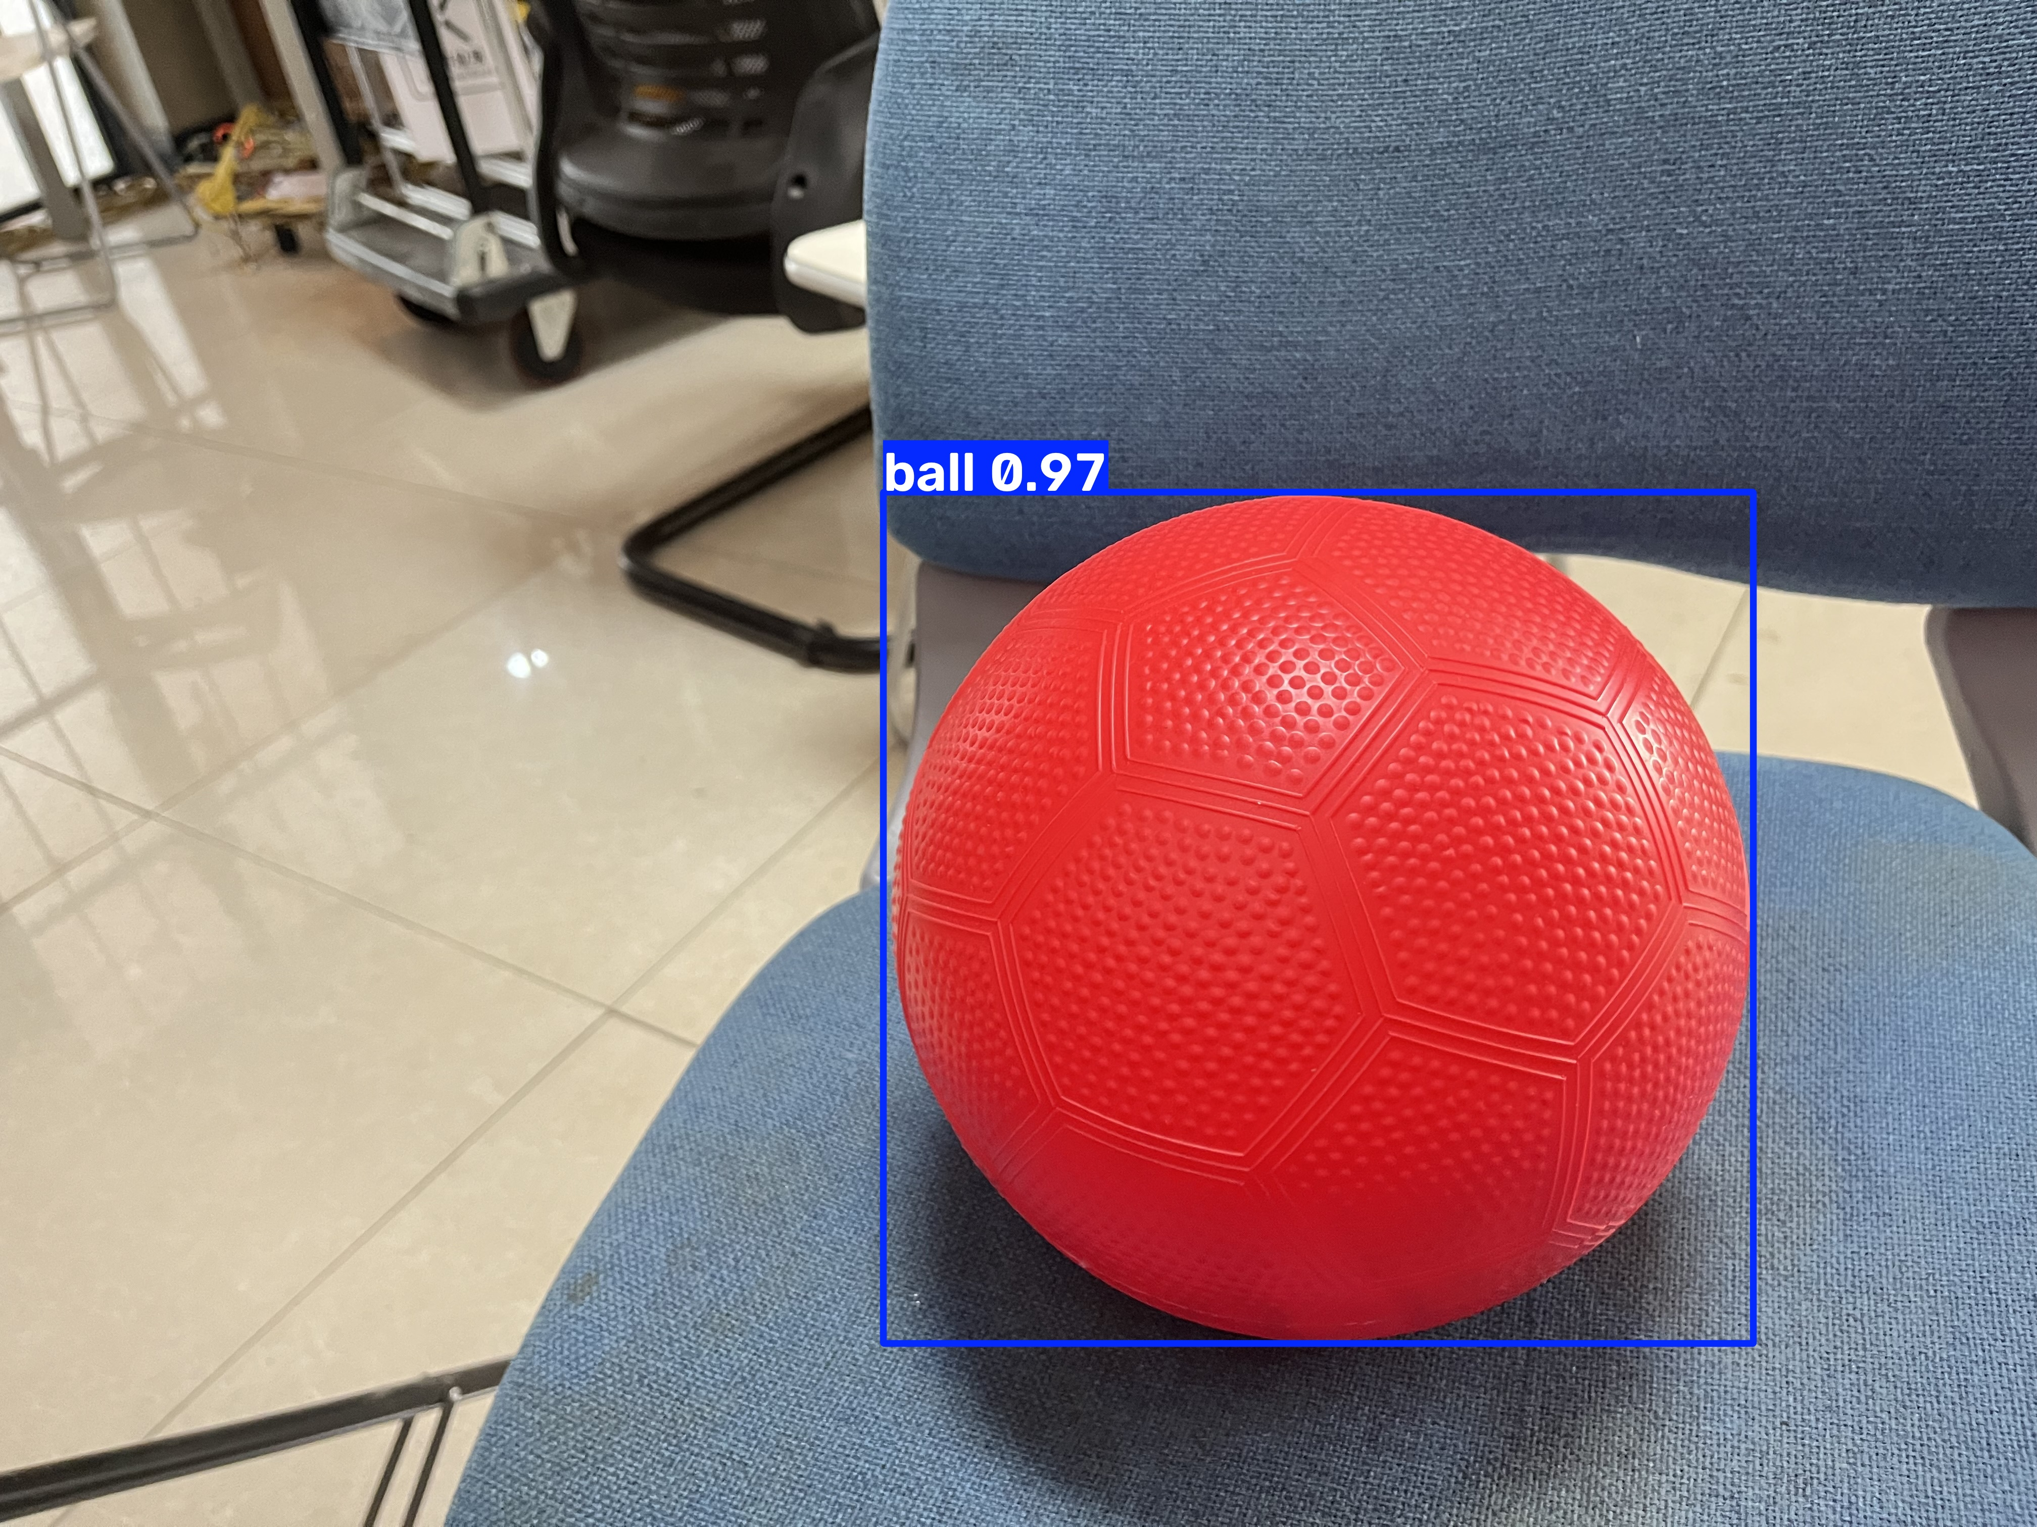
图 12 推理结果示例 1（inference_01_IMG_2590.JPG）
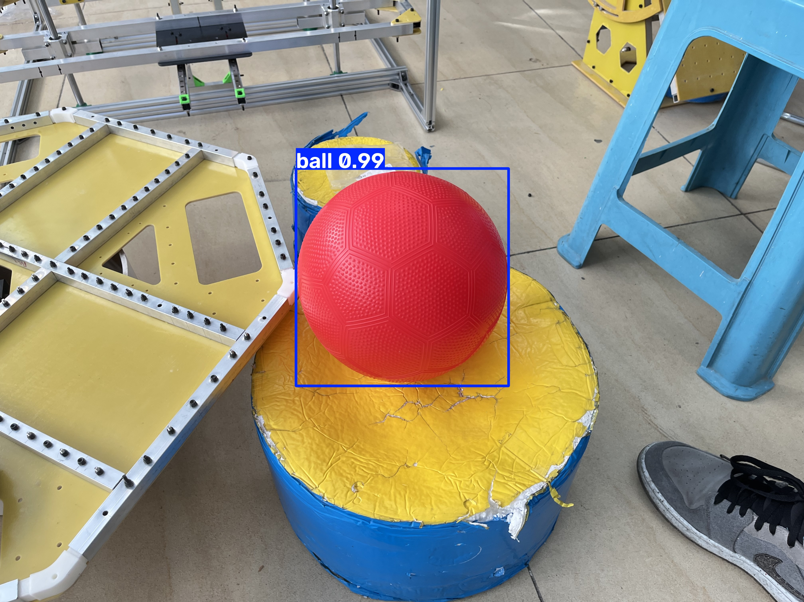
图 13 推理结果示例 2（inference_04_IMG_2598.JPG）
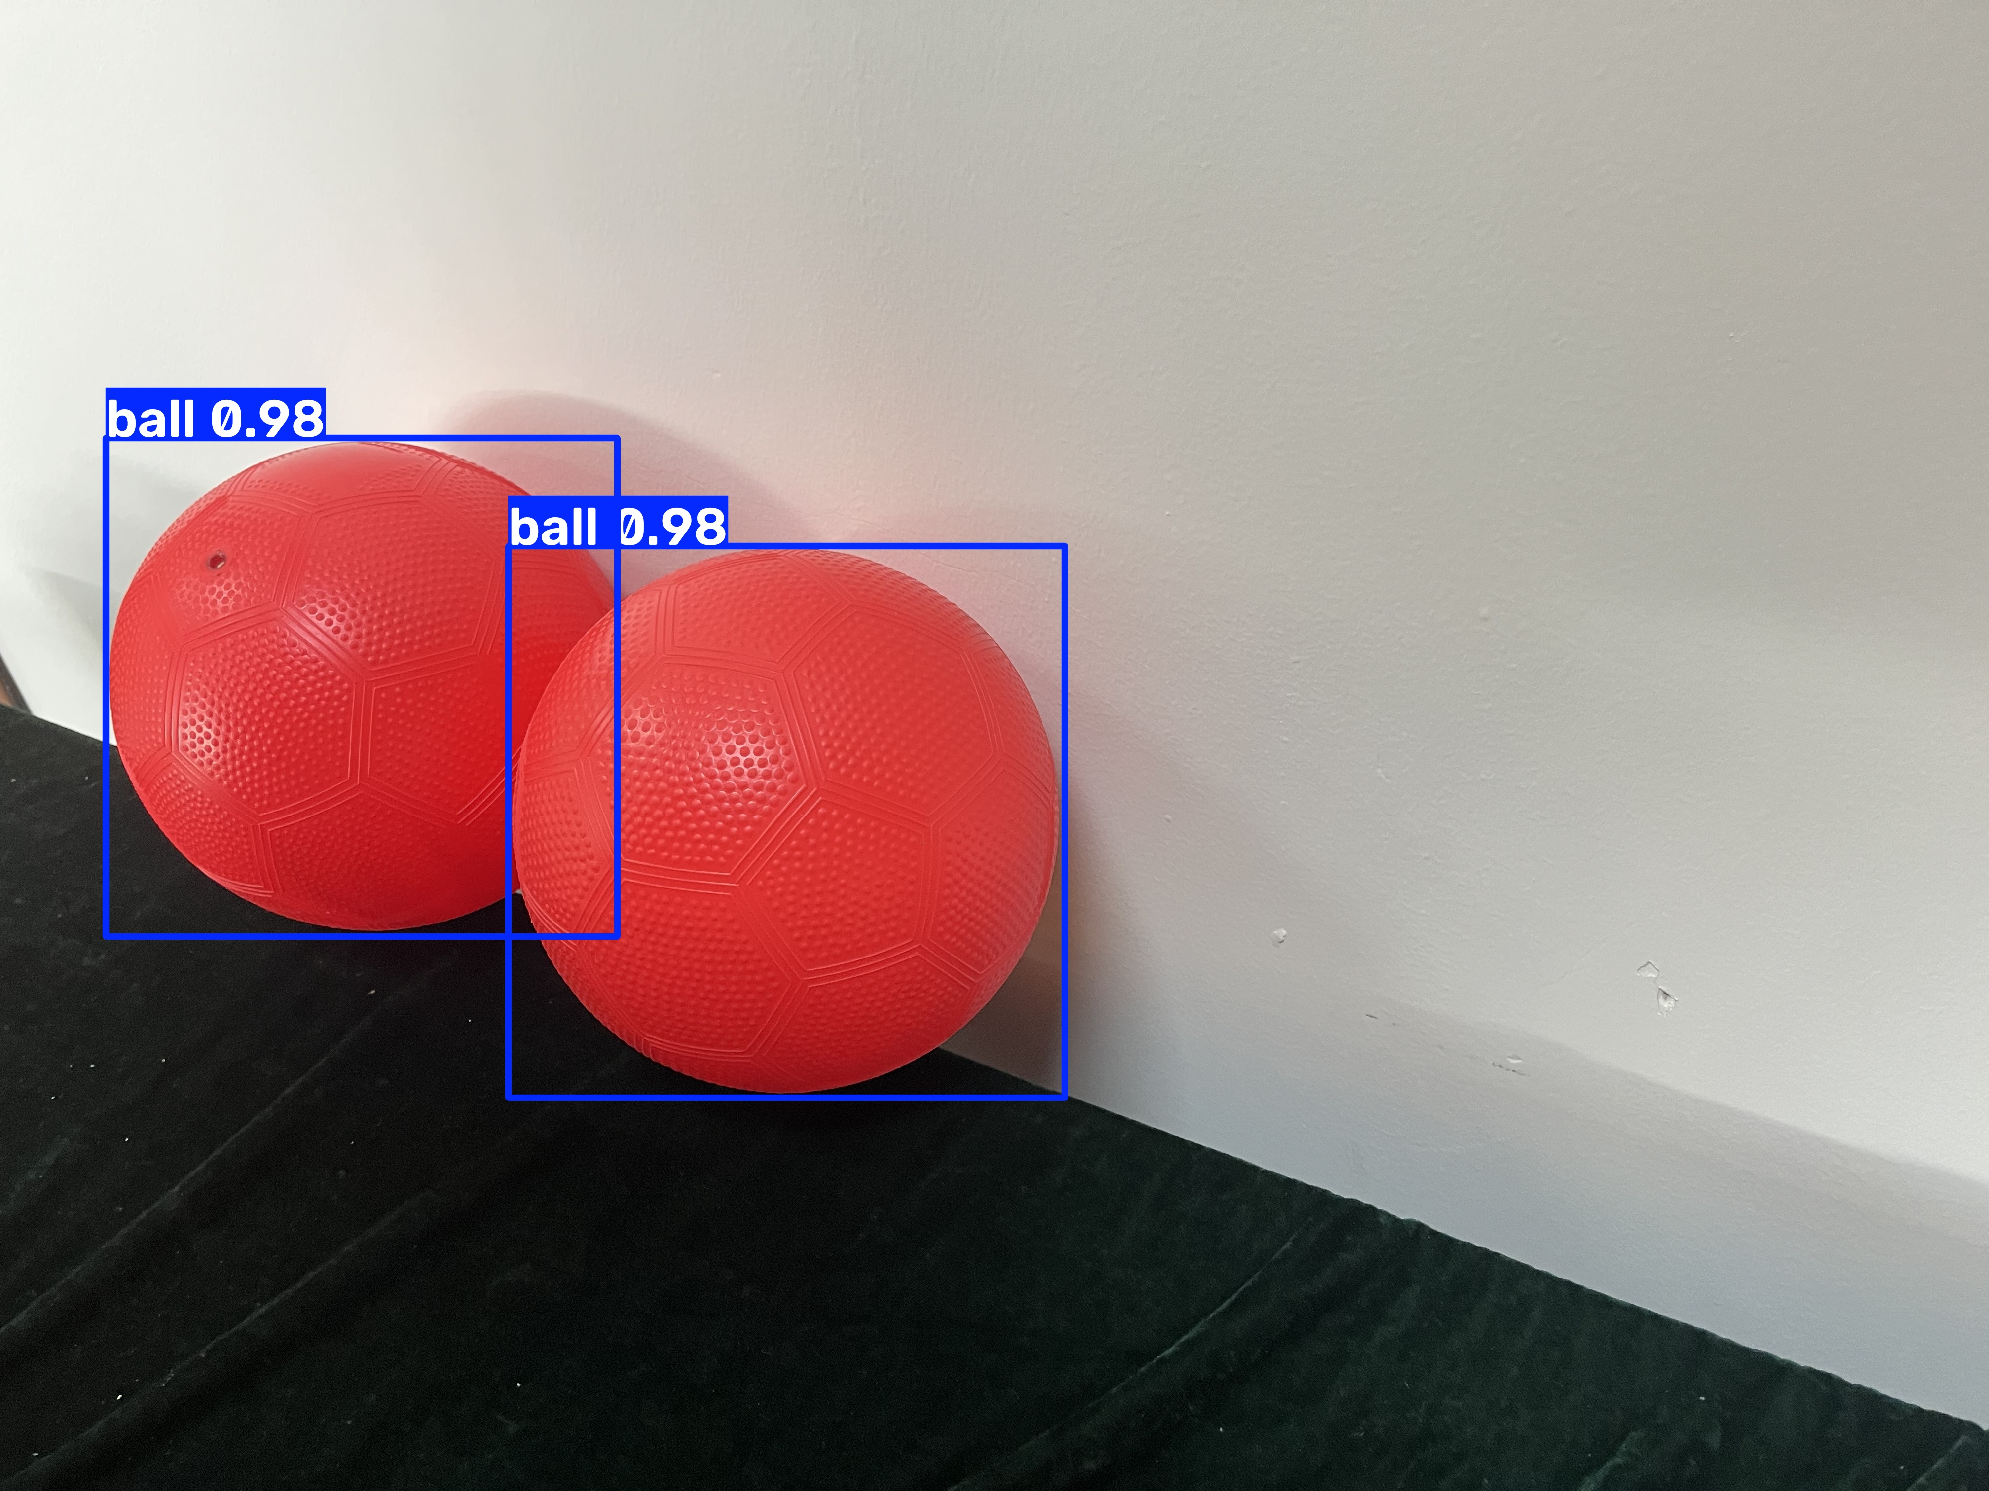
图 14 推理结果示例 3（inference_07_IMG_2607.JPG）

七、遇到的困难与解决方案
困难 | 解决方案
数据集规模较小（135 张），直接训练容易过拟合 | 使用在线数据增强（Mosaic、HSV 抖动、随机擦除、RandAugment 等）扩充样本多样性，并采用预训练权重加速收敛
类别不平衡（ball : basket ≈ 3 : 1） | 后期计划对含 basket 的图片做离线增强，扩充少数类样本，使两类比例接近 1:1
batch=1 导致训练速度慢、收敛不稳定 | 在有显存余量时将 batch 提升到 8，配合 cache=ram 加速数据读取
环境搭建（CUDA、PyTorch、Ultralytics 版本匹配） | 使用 Anaconda 建立独立环境（yolo），按版本要求安装 PyTorch 与 Ultralytics 8.3.163

八、总结与展望
本次训练基于 YOLO11n 模型完成了 ball 与 basket 两类目标检测任务，最终验证集 mAP50 达到 94.0%，mAP50-95 达到 80.8%，检测效果良好。后续将围绕数据增强与类别平衡进一步优化，并通过扩充数据集、调整超参数提升模型在真实比赛场景下的鲁棒性。

